Условия, которые помогут придать занятию наибольшую эффективность:  - никогда не заставляйте ребёнка ставить запланированный опыт, если вы видите, что у ребёнка нет к этому желания; а если он работает с увлечением, не прерывайте его только потому, что у вас закончилось время;  - всегда гибко работайте с планом, разрешайте ребёнку варьировать условия опыта по своему усмотрению, только следите, чтобы это не уходило далеко от поставленной вами цели  - пусть дети свободно общаются во время проведения опытов, ведь у них как раз в дошкольном возрасте формируется внутренняя речь;  - не следует слишком увлекаться графическим фиксированием результатов опытов: это дополнительная нагрузка для ребёнка и, кроме того, не все дети способны осознать смысл этой процедуры, а насилие при проведении опытов ничего кроме вреда не принесёт;  - не беда, если дети будут ошибаться, делать неверные выводы и предположения; это даже хорошо – пусть они самостоятельно убедятся в том, что были неправы;  - уделяйте особое внимание соблюдению правил безопасности, особенно если дети проводят опыт на собственном теле или теле другого ребёнка;  - всегда стройте свои отношения на основе партнёрства – это должно быть одним из основных условий работы; | - никогда не давайте на занятии никаких оценок успеху или неуспеху ребёнка; единственным показателем успешности должны быть интерес, радость и оживление на лице каждого малыша;  - начинайте занятие энергично – от начала до конца ребёнок должен быть занят делом;  - помните о том, что медлительность, паузы – это бич дисциплины; всегда контролируйте темп занятия, это очень важно;  - многократно в течение года возвращайтесь к одному и тому же пройденному понятию, каждый раз рассматривая его под другим углом зрения;  - широко практикуйте решение логических и экологических задач, проводите праздники и конкурсы, создавайте проблемные ситуации, работайте с моделями;  - давайте детям знания малыми дозами;  - весь процесс должен вестись исподволь, легко и незаметно, ненавязчиво, без налёта обязательности, но всегда с удовольствием и искренней заинтересованностью со стороны как педагога, так и ребёнка. |  | МБДОУ «Детский сад с. Кубанка» Переволоцкого района Оренбургской области  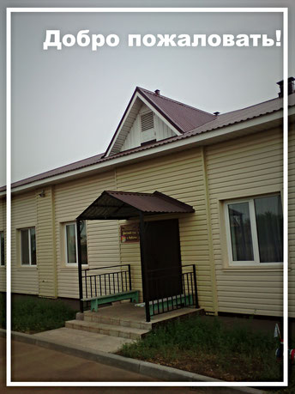  «Экспериментирование и опыты в познавательной деятельности дошкольников»  Из опыта работы воспитателя  Юмакаевой Алии Талхатовны  Кубанка 2016
Важным становится не столько результат, сколько процесс работы ребенка в ходе экспериментирования; соответственно, и оценивается не то, какого результата добился ребенок, а то, как он думает, рассуждает. В этом случае мы выделяем такие показатели как целеполагание, планирование деятельности и процесс ее реализации. Безусловно, одним из показателей являются также рефлексивные навыки, т.е. умение детей формулировать выводы, аргументировать свои суждения.  Следовательно, показатели сформированности деятельности экспериментирования необходимости исследовать как на внешнем, так и на внутреннем уровнях - то есть, качественные изменения в структуре личности и их проявления. Во взаимодействии человека с окружающим миром. | В процессе детского экспериментирования дети учатся:  Видеть и выделять проблему; принимать и ставить цель; решать проблемы: анализировать объект или явление, выделять существенные признаки и связи, сопоставлять различные факты, выдвигать гипотезы, предположения, отбирать средства и материалы для самостоятельной деятельности, осуществлять эксперимент; делать выводы; фиксировать этапы действий и результаты графически. Любая деятельность зависит от отношения к ней субъекта. Таким образом, важно уметь оценить отношение детей к деятельности экспериментирования. Отношение мы оцениваем: предпочтение к виду деятельности и по степени проявления интереса, активности участия в обсуждении и процессе деятельности. | Эксперименты классифицируются по разным принципам.  - По характеру объектов, используемых в эксперименте: опыты: с растениями; с животными; с объектами неживой природы; объектом которых является человек.  - По месту проведения опытов: в групповой комнате; на участке; в лесопосадке.  - По количеству детей: индивидуальные, групповые, коллективные.  - По причине их проведения: случайные, запланированные, поставленные в ответ на вопрос ребенка.  По характеру включения в педагогический процесс: эпизодические (проводимые от случая к случаю), систематические.  - По продолжительности: кратковременные (5-15 мин.), длительные (свыше 15 мин.).  - По количеству наблюдений за одним и тем же объектом: однократные, многократные, или циклические.  - По месту в цикле: первичные, повторные, заключительные и итоговые.  - По характеру мыслительных операций: констатирующие (позволяющие увидеть какое-то одно состояние объекта или одно явление вне связи с другими объектами и явлениями), сравнительные (позволяющие увидеть динамику процесса.  - По характеру познавательной деятельности детей: иллюстративные (детям все известно, и эксперимент только подтверждает знакомые факты), поисковые (дети не знают заранее, каков будет результат), решение экспериментальных задач.

